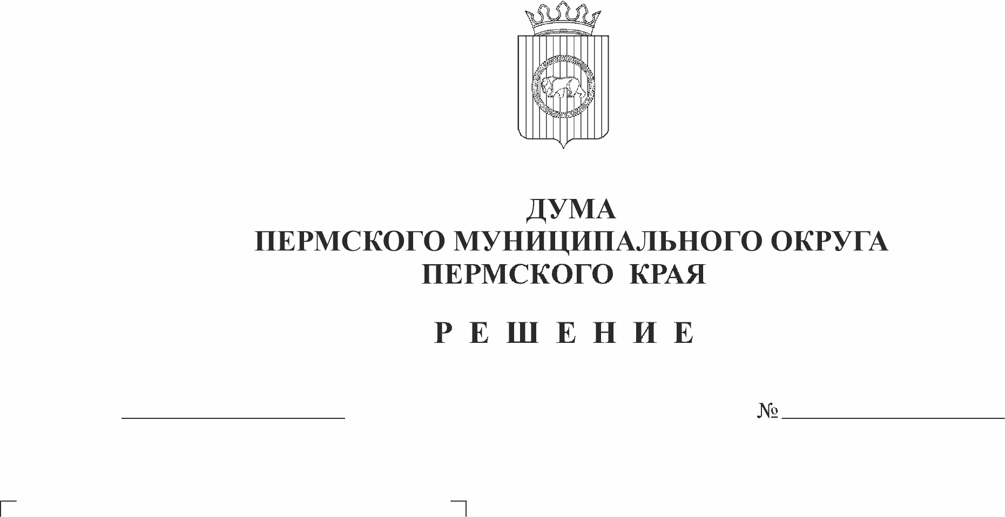
Об информации об исполнении
21.11.2024
325-п
бюджета Пермского муниципального
округа Пермского края
за 9 месяцев 2024 г.
В соответствии с пунктом 2 части 1 статьи 25 Устава Пермского муниципального округа Пермского края, утвержденного решением Думы Пермского муниципального округа Пермского края от 27 октября 2022 г. № 31, подразделом 33 раздела VIII Положения о бюджетном процессе в Пермском муниципальном округе Пермского края, утвержденного решением Думы Пермского муниципального округа Пермского края от 22 сентября 2022 г. № 14, постановлением администрации Пермского муниципального округа Пермского края от 15 октября 2024 г. № 299-2024-01-05.С-824 «Об утверждении отчета об исполнении бюджета Пермского муниципального округа Пермского края за 9 месяцев 2024 г.», заслушав заместителя главы администрации Пермского муниципального округа Пермского края Гладких Т.Н.
Дума Пермского муниципального округа Пермского края РЕШАЕТ:
1. Информацию об исполнении бюджета Пермского муниципального округа Пермского края за 9 месяцев 2024 года принять к сведению.
2. Настоящее решение вступает в силу со дня его подписания.
3. Контроль за исполнением настоящего решения возложить на комитет Думы Пермского муниципального округа Пермского края по экономическому развитию, бюджету и налогам.

Председатель Думы
Пермского муниципального округа Д.В. Гордиенко

